«Утверждаю»
Директор МАОУ «СОШ № 1»
г. Светлогорска
___________В.В.Морозова
Отчет

О проведении развлекательно-воспитательных мероприятий первой смены лагеря дневного пребывания МАОУ «СОШ №1» г. Светлогорска «Радуга».
В лагере 130 человек. Из них за родительскую плату 90 человек, детей с отдела Управления здравоохранения и социальной защиты населения, находящихся в трудной жизненной ситуации - 40человек. Из них 2 ребенка группы риска, 4 детей под опекой, м/о- 13 детей, н/с-9 детей, о/м -6 детей, мнд-6 детей, КДН - 2 детей, ПДН – 2 детей.
На протяжении работы первой смены лагеря дневного пребывания, запланированные мероприятия проведены в полном объеме:
- экскурсии в туристический центр и музей Брахерта. (03.06.13.)
Экскурсия по Светлогорску «Наш прекрасный курортный город!». Руденко Н.Н. рассказала ребятам о Светлогорске, показала удивительные места райского уголка. Ребята с интересом слушали Наталью Николаевну, задавали много вопросов. А придя в школьный лагерь, провели в отряде конкурс рисунков «Наш прекрасный курортный город!».

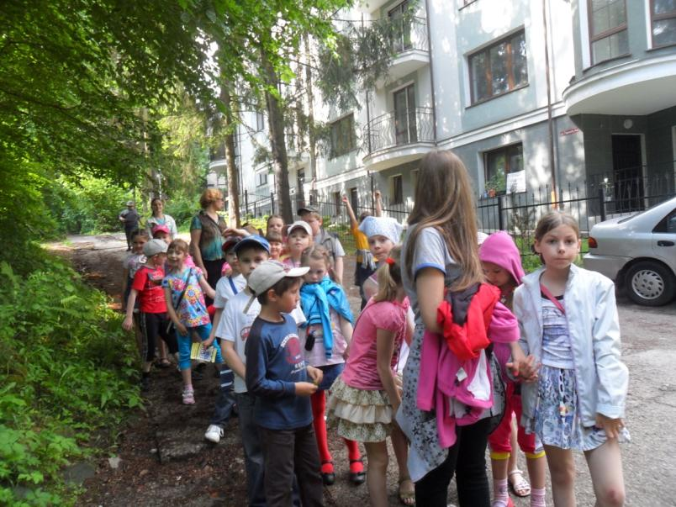

Для 1 и 2 отрядов в туристическом центре организовали мастер – класс по декупажу. Детей познакомили с декоративной техникой. Ребята скрупулезно вырезали изображения из бумаги, которые наклеивали на тарелочки (декорировали). Работы получились великолепные.
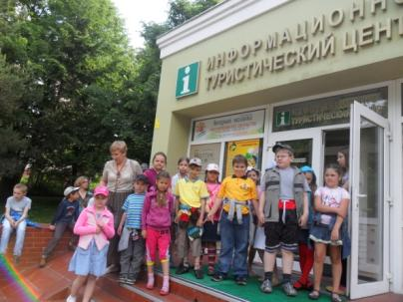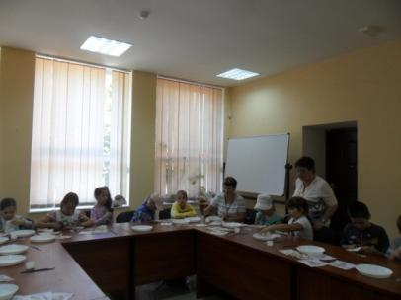

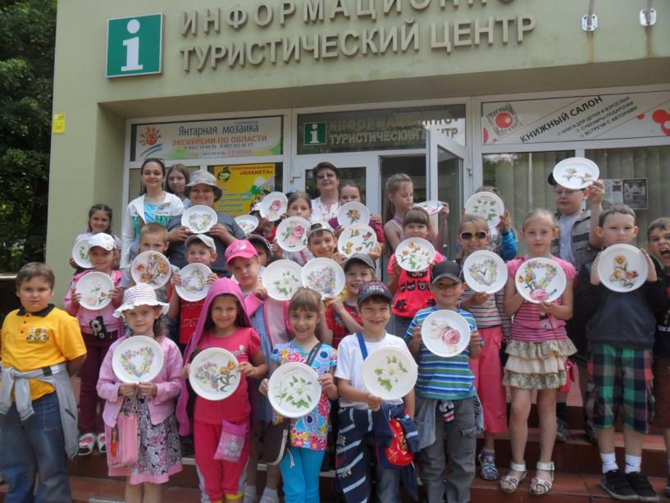

4 и 5 отряды посетили музей Брахерта, познакомились с историей создания музея, с скульптурами, с выставкой про котов и т.д.

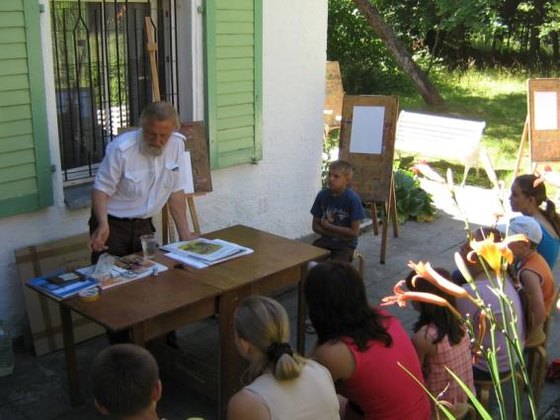

- посещение кинотеатра «Маяк» г. Пионерский (10.06.13, 13.06.13)
Каждая поездка в кинотеатр «Маяк» у ребят вызывает массу эмоций. После просмотра детских фильмов в 3D, они еще долго обсуждают главных героев, а по приезду в школьный лагерь воспитатели проводят конкурс рисунков «Мой любимый герой».

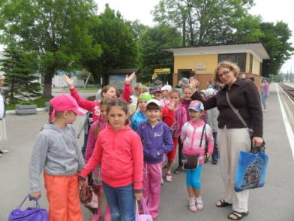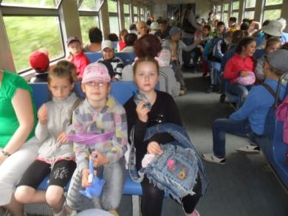

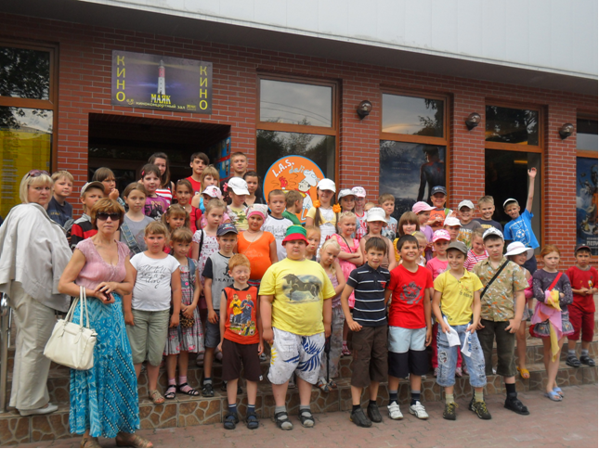

- посещение детской городской библиотеки (06.06.13, 07.06.13, 10.06.13, 11.06.13, 13.06.13, 17.06.13, 20.06.13.) с тематическими беседами:
Русский гений поэзии А.С.Пушкин, День России, День экономической грамотности, Путешествие по литературным местам г. Светлогорска, День памяти и скорби,
День информации. Знакомство с новыми книгами;
викторинами, просмотрами мультфильмов и детских фильмов.

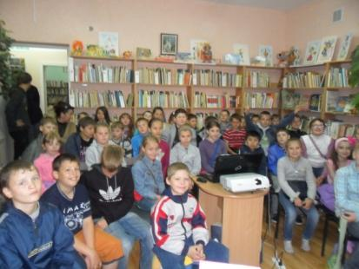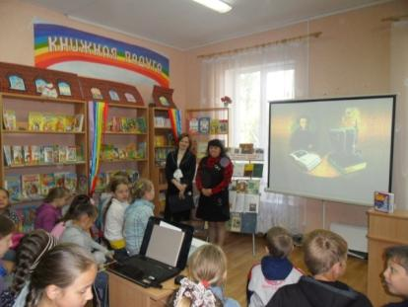

- посещение театра «Забава», «Улыбка» (11.06.13, 20.06.13.)

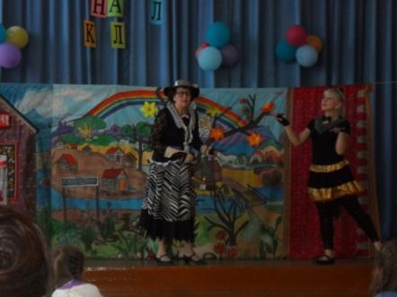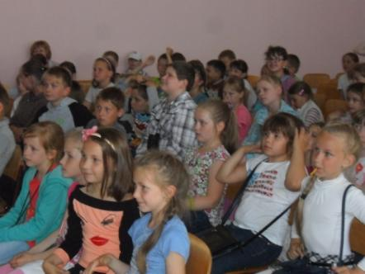

- экскурсии в музей Янтаря п. Янтарное (14.06.13, 19.06.13.)

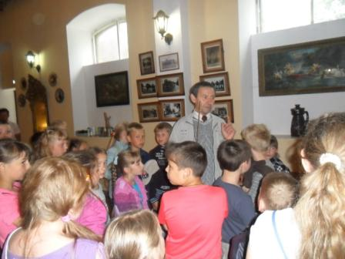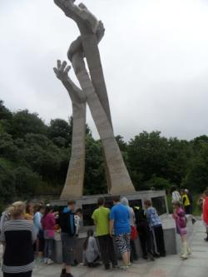

- дети с радостью посещали бассейн в ФОК. Присутствовал инструктор по плаванию, который проводил занятия (14.06.13, 21.06.13.)

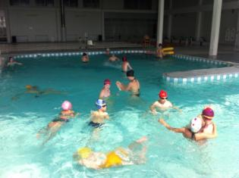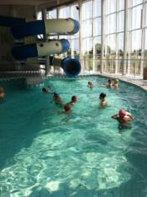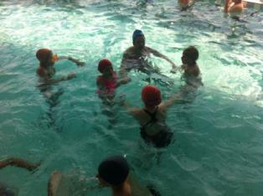
- экскурсии в музей Мирового океана г. Калининград (19.06.13, 21.06.13.)

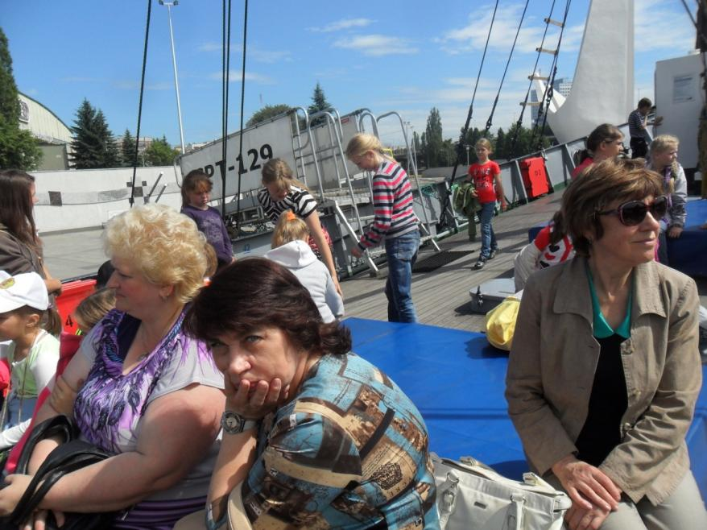

- экскурсии в зоопарк г. Калининград (20.06.13.)
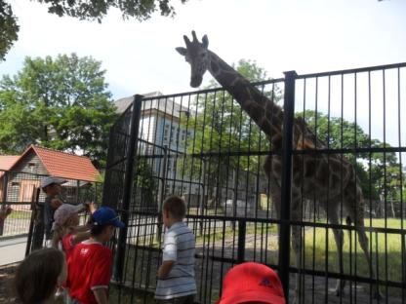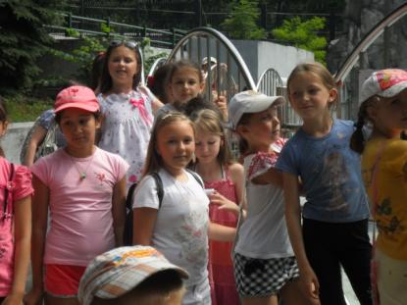

- в течение смены велась тесная работа с медсестрой (03.06.13.- 04.06.13. – прием детей в лагерь, инструктаж по технике безопасности, формирование отрядов, 03.06.13.. – 07.06.13. – осмотр детей на педикулез и кожные заболевания, 07.06.13-24.06.13- тематические беседы, ежедневное сопровождение детей на море, в поездках и спортивных состязаниях)
- в течении смены была организована и проведена работа тематических кружков по предметам преподавателями старших классов согласно плану (03.06.13 – 24.06.13)
- с энтузиазмом занимались спортивными мероприятиями (03.06.13– 24.06.13.), ежедневные прогулки в город, игры на свежем воздухе, Веселые старты, Дни Здоровья и т. д.
День Здоровья

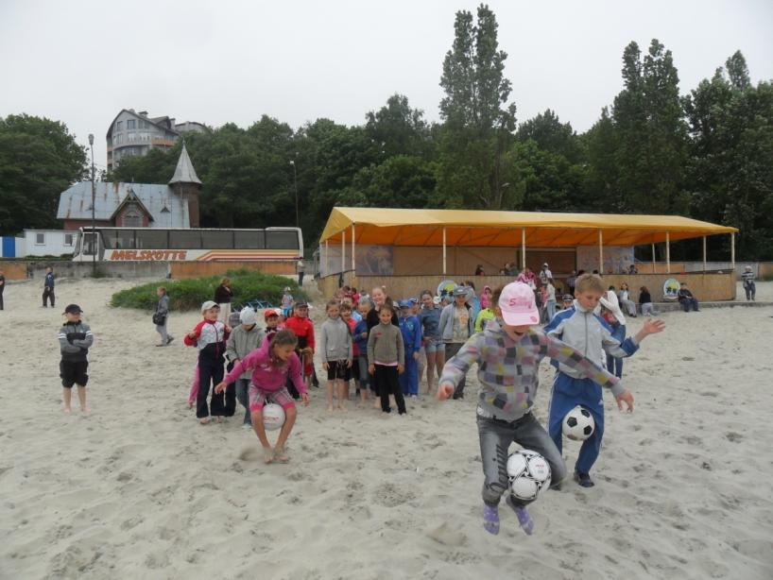

Веселые старты

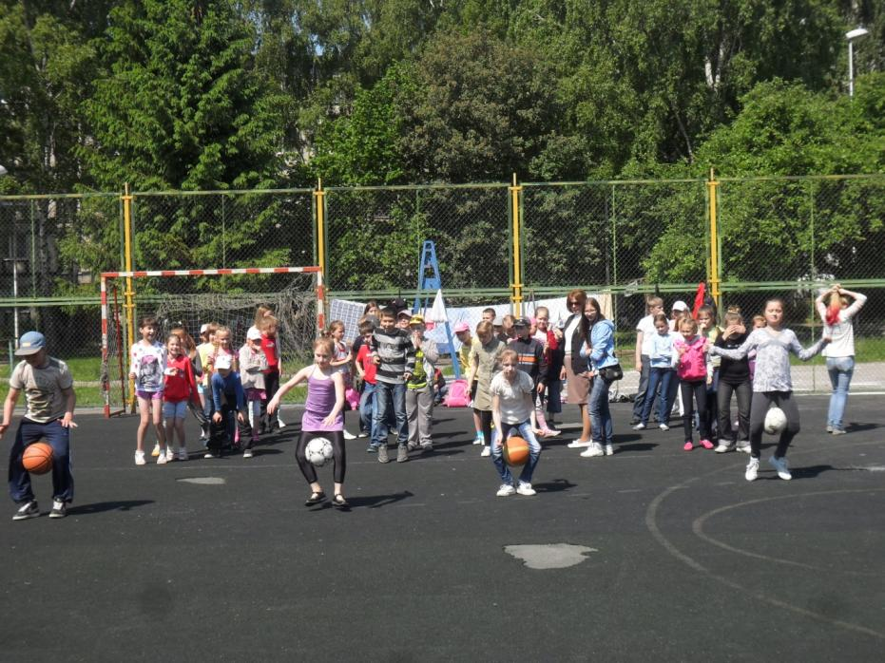

Утренняя зарядка
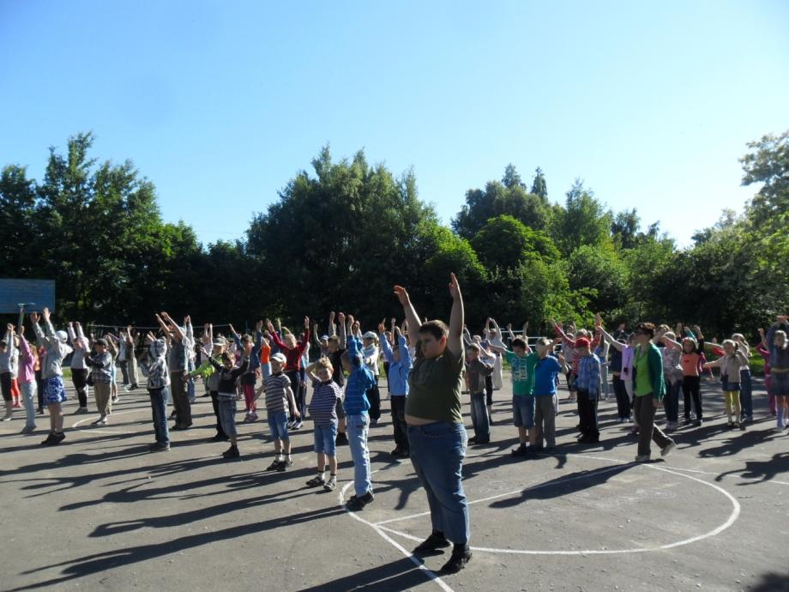

- конкурсы рисунков на асфальте «Мир детства», «Улица полна неожиданностей» (03.06.13, 17.06.13)

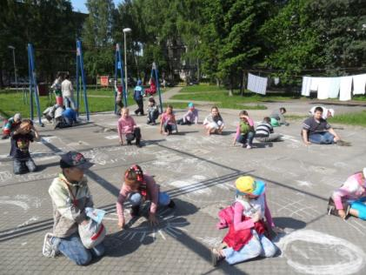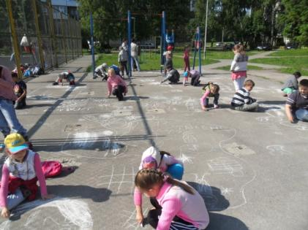

- конкурсы «Замки из песка» (04.06.13.)

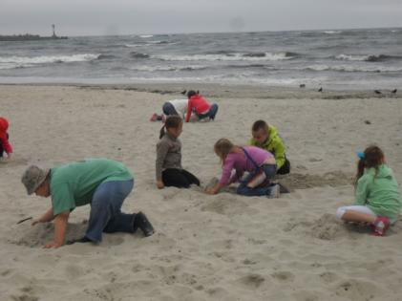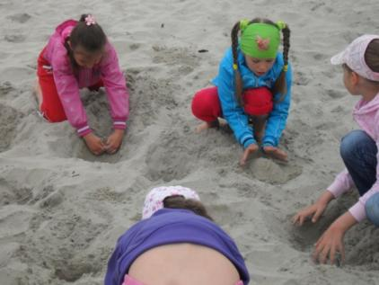

- закрытие первой смены, Веселые клоуны (24.06.13.)
- 21 июня дети приняли участие в митинге «День памяти и скорби», посвященный началу В.О.В.
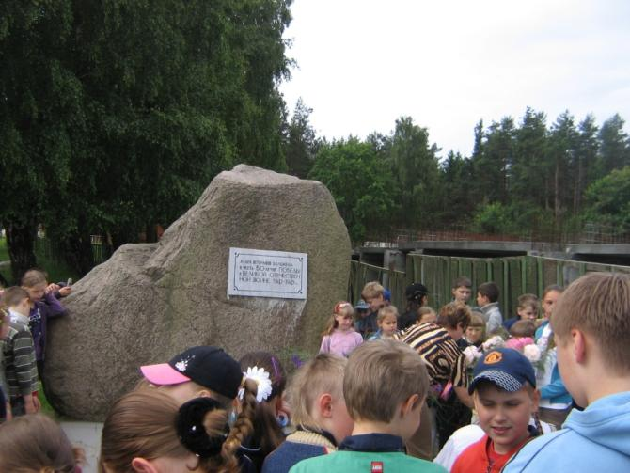
Кроме экскурсий у детей проводились общелагерные мероприятия:
- открытие первой смены. Праздничный концерт. Дискотека.(07.06.13)

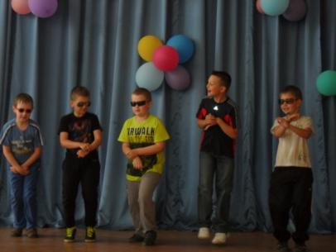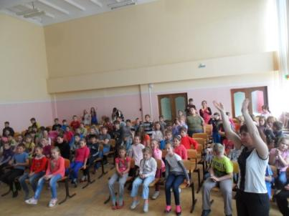

- игра «Сладкое дерево» с маршрутными листами.(14.06.13)
- День именинника. Дискотека. (19.06.13)

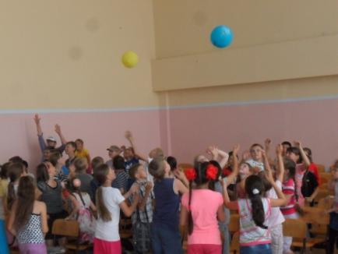

- закрытие первой смены (24.06.13)

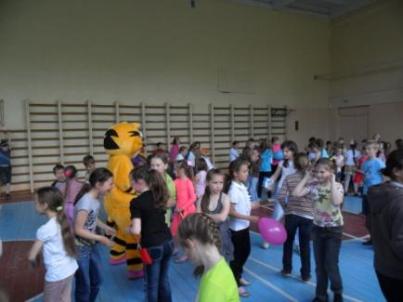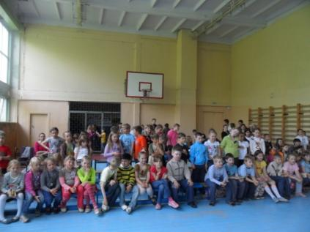

- Конкурс замков из песка, викторина «Улица полна неожиданностей», просмотр фильма о правилах дорожного движения.(03.06.13). Смена была насыщена различными мероприятиями. Старались, по мере возможности, сделать отдых разнообразным и интересным. Многие ребята желают быть и во второй смене.

24 .06.2013 г.
Начальник лагеря Вотчель О.Р____________________________

